Министерство науки и высшего образования Российской Федерации Федеральное государственное автономное учреждение высшего образования «Пермский национальный исследовательский политехнический университет»

ПНИПУ

**Лабораторная работа №3**  
**“Массивы”**

Выполнил:   
студент группы РИС-23-1б   
Агзамов Артур Альферович

Проверила:   
доцент кафедры ИТАС   
О.А. Полякова

2023 г.

**Задача:**

Дано: Массив чисел. Элементы массива циклически сдвинуть влево k раз

**Анализ задачи:**

1. Зададим вложенные циклы: один по k, второй по i.
2. В первом цикле A[0] сохраним во временное
3. Во внутреннем присваиваем первому a[j] значение второго a[j+1]
4. После внутреннего цикла присваиваем последнему элементу значение сохранённого во временное

**Блок схема**:

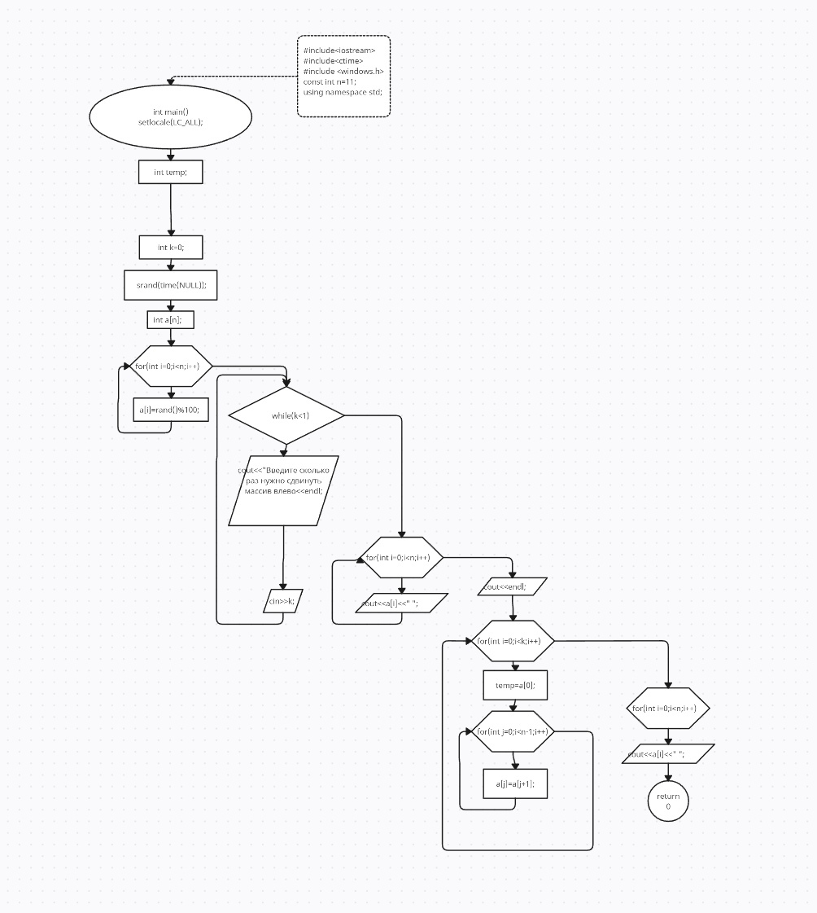

**Код:**

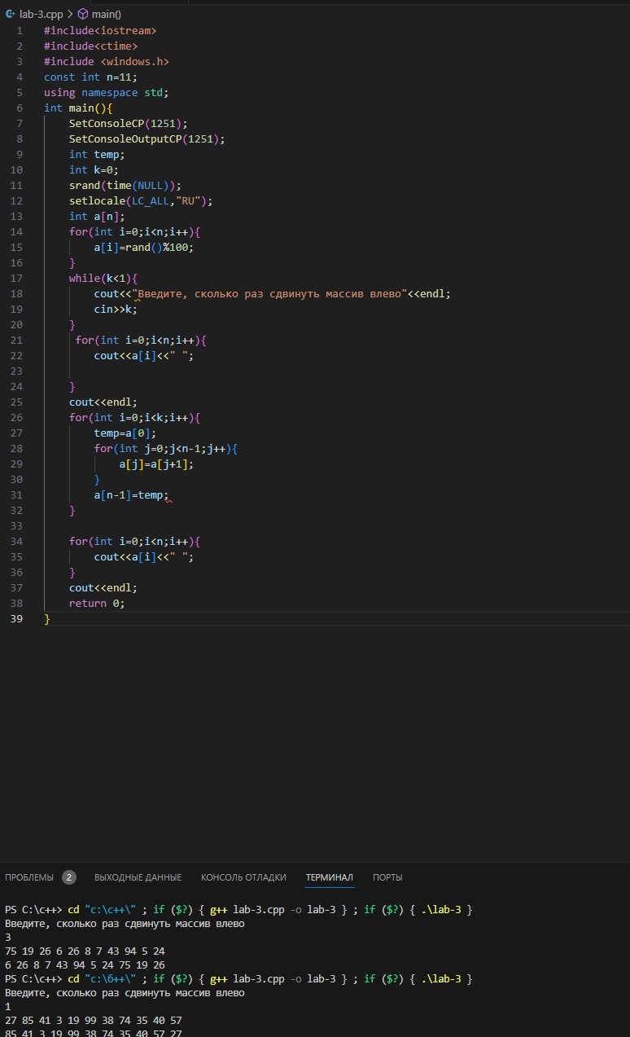

**Выводы:** программа сработала корректно и вывела желаемый результат.